1
2/09/2023
Bionexo
RESULTADO – TOMADA DE PREÇO
N° 202349TP49181HEMU
O Instituto de Gestão e Humanização – IGH, entidade de direito privado e sem fins lucrativos, classificado como
Organização Social, vem tornar público o resultado da Tomada de Preços, com a finalidade de adquirir bens,
insumos e serviços para o HEMU - Hospital Estadual da Mulher, com endereço à Rua R-7, S/N, Setor Oeste,
Goiânia, CEP: 74.125-090.
Bionexo do Brasil Ltda
Relatório emitido em 12/09/2023 08:43
Comprador
IGH - HEMU - Hospital Estadual da Mulher (11.858.570/0002-14)
AV. PERIMETRAL, ESQUINA C/ RUA R7, SN - SETOR COIMBRA - GOIÂNIA, GO CEP: 74.530-020
Relação de Itens (Confirmação)
Pedido de Cotação : 308853417
COTAÇÃO Nº 49181 - MANUTENÇÃO PREDIAL - HEMU SET/2023
Frete Próprio
Observações: *PAGAMENTO: Somente a prazo e por meio de depósito em conta PJ do fornecedor. *FRETE: Só serão
aceitas propostas com frete CIF e para entrega no endereço: RUA R7 C/ AV PERIMETRAL, SETOR COIMBRA,
Goiânia/GO CEP: 74.530-020, dia e horário especificado. *CERTIDÕES: As Certidões Municipal, Estadual de Goiás,
Federal, FGTS e Trabalhista devem estar regulares desde a data da emissão da proposta até a data do pagamento.
*
REGULAMENTO: O processo de compras obedecerá ao Regulamento de Compras do IGH, prevalecendo este em
relação a estes termos em caso de divergência.
Tipo de Cotação: Cotação Normal
Fornecedor : Todos os Fornecedores
Data de Confirmação : Todas
Faturamento
Mínimo
Validade da
Proposta
Condições de
Pagamento
Fornecedor
Prazo de Entrega
Frete Observações
Lwm Industria E Comercio De
Plasticos Ltda
GOIÂNIA - GO
2 dias após
confirmação
1
R$ 0,0000
14/09/2023
30 ddl
CIF
null
Marcelo Simoes - 62 985751772
vendas@lwmplastic.com.br
Mais informações
Programação
de Entrega
Preço
Unitário Fábrica
Preço
Valor
Total
Produto
Código
Fabricante
Embalagem Fornecedor Comentário Justificativa
Rent(%) Quantidade
Usuário
Danielly
Evelyn
Pereira Da
Cruz
Lwm
Industria E
Comercio De
Plasticos
Ltda
ANDAIME
TUBULAR NR18
,00 X 1,50 M
ANDAIME
TUBULAR NR18
1,00 X 1,50 M - AV
R$
R$
R$
1
58574
-
-
-
-
-
UND
UND
UND
UND
UND
null
null
null
null
null
-
-
-
-
-
20 Unidade
2
55,0000 0,0000
5.100,0000
1
11/09/2023
1
5:43
Danielly
Evelyn
Pereira Da
Cruz
Lwm
Industria E
Comercio De
Plasticos
Ltda
PISO METALICO
ANTIDERRAPANTE
P/ ANDAIME 1,5 X
PISO METALICO
ANTIDERRAPANTE
P/ ANDAIME 1,5 X
37 M - LT
R$
R$
R$
2
3
4
5
34605
66647
5 Unidade
8 Unidade
8 Unidade
300,0000 0,0000
1.500,0000
3
7 M
11/09/2023
1
5:43
Danielly
Evelyn
Pereira Da
Cruz
RODIZIO
GIRATORIO C/
FREIO P/
ANDAIME 6X2 -
SCHIOPPA
Lwm
Industria E
Comercio De
Plasticos
Ltda
RODIZIO
GIRATORIO C/
FREIO P/
R$
R$
R$
164,8500 0,0000
1.318,8000
ANDAIME 6X2
11/09/2023
1
5:43
Danielly
Evelyn
Pereira Da
Cruz
Lwm
Industria E
Comercio De
Plasticos
Ltda
SAPATA
AJUSTAVEL PARA 64400
ANDAIME
SAPATA
AJUSTAVEL PARA
ANDAIME - LT
R$
R$
R$
1
1
30,3500 0,0000
1.042,8000
11/09/2023
1
5:43
Danielly
Evelyn
Pereira Da
Cruz
TRAVA DE
SEGURANCA
DIAGONAL 2M P/ 66646
ANDAIME DE
TRAVA DE
SEGURANCA
DIAGONAL 2M P/
ANDAIME DE
1,50M - LT
Lwm
Industria E
Comercio De
Plasticos
Ltda
R$
R$
R$
599,2500
5 Unidade
19,8500 0,0000
1
,50M
11/09/2023
1
5:43
Total
Parcial:
R$
4
6.0
9.560,8500
https://bionexo.bionexo.com/jsp/RelatPDC/relat_adjudica.jsp
1/2
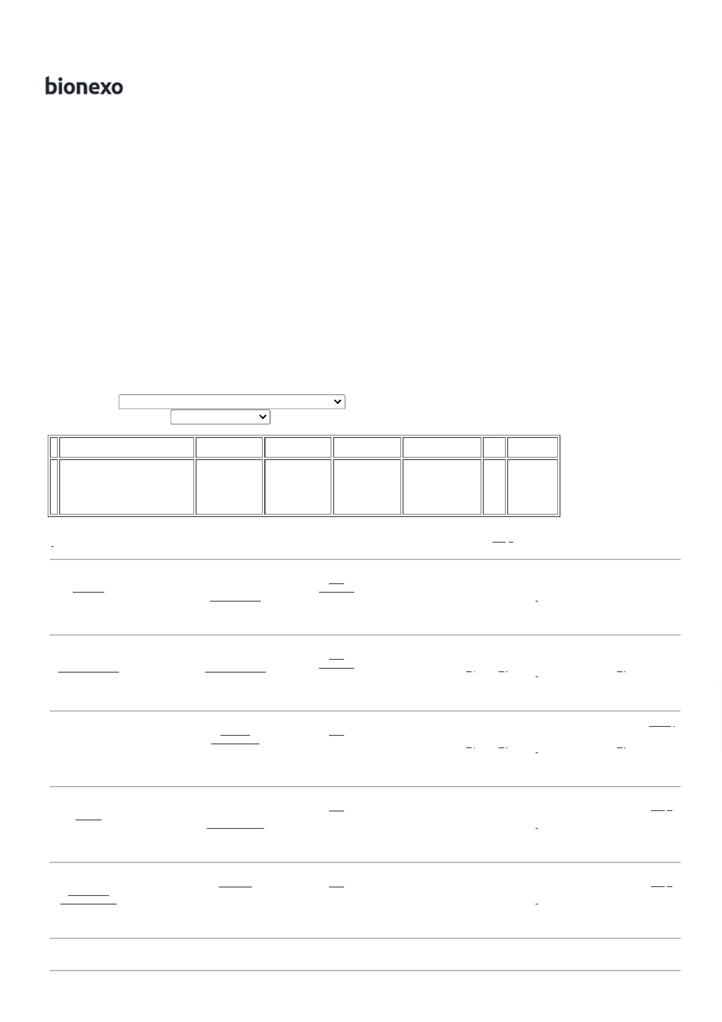

1
2/09/2023
Bionexo
Total de Itens da Cotação: 5
Total de Itens Impressos: 5
Total
Geral:
R$
4
6.0
9.560,8500
Clique aqui para geração de relatório completo com quebra de página
https://bionexo.bionexo.com/jsp/RelatPDC/relat_adjudica.jsp
2/2

